Aldo Pietro Ferrari

http://www.premioceleste.it/artista-ita/idu:29445/

Nasco a Torino il 28-06-1962.
Ultimati gli studi artistici, mi inserisco nel 1985 in qualità di designer in Italdesign Giugiaro, oggi parte del Gruppo Volkswagen, dove tutt’oggi collaboro attivamente.
All’interno di questa struttura, ho sviluppato molti progetti di Industrial, Transport e Interior Design, Architettura e Automotive.
Nel 2006 la decisione di esporre i miei lavori pittorici con una mia prima personale a Torino.
Ho partecipato a diverse collettive e personali, in diverse parti d’Italia
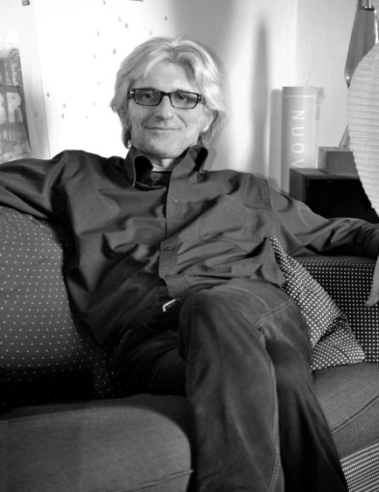
I was born on June 28, 1962 in Torino.
Completed a cycle of art studies, I joined as a designer Italdesign Giugiaro, today part of the Volkswagen Group, where I actively work on a regular base.
Within this structure, I developed several projects in the Industrial, Transport and Interior Design fields as well as in the Architecture and Automotive domains.
2006 marked a turning point when I decided to showcase my art works at my first solo exhibition in Turin.

Mostre e Esposizioni- 2006-2012
Mag. 2006 “ Dinamismo “ mostra personale –Spazio 8 b-Via Perrone 8/b –Torino
Dic. 2006 “Segni 06”-mostra collettiva –Cenacolo Felice Casorati –Via Balme 20-Torino
Set. 2007 “ Gli Italiani e la Vespa “ mostra personale –Ristorante Ostaria del Don Camillo –
Via Taricco 1 Chieri –Torino
Dic. 2007 “ Segni 07” mostra collettiva –Cavallerizza Reale –Via Verdi 9-Torino
Feb..2008- “ Vespa”- mostra personale-Magazzini di Gilgamesh –P.Moncenisio 13/b –Torino
Mag. 2008 “ Le Forme dell’ Addio”- mostra tripersonale-Libreria Legolibri –Via Maria Vittoria 31 Torino
Giu. 2008 “La Vespa lei e gli altri “mostra bi personale Registro Storico Vespa–Camera di Commercio di Torino –Piano nobile di Palazzo Birago –Via Carlo Alberto 16 –Torino
Sett. 2008” La Linea e il Colore “ mostra bi personale –Spazio 22-Via Balme 22-Torino
Nov. 2010 “ From Rubbish to art Design” mostra tripersonale di mobili riprogettati e recuperati
Sala delle Arti –Parco Dalla Chiesa Via Torino 9 –Collegno –Torino
Mag. 2011-“ Le Diversita’ del Conteporaneo “ mostra collettiva –Galleria RossoCinabro – Roma
Lug. 2011- Lug. 2012–Mostra permanente per 6 mesi con quattro lavori dedicati alla Vespa -Galleria RossoCinabro –Roma
Sett. 2011-“ Attimi di Vita”mostra collettiva –Galleria d’Arte la nuova Piccola –Via Santo Stefano 29
Bologna
Nov.2011” Collettiva 30x30 Libere Variazioni Contemporanee”-Galleria Ariele – Via Lauro Rossi 9C –Torino
Dic.2011-Gen.2012 –Calendario Arte in Fiera-Galleria Web –Art –V.le xxiv Maggio 11 –Treviso
Feb.2012 –Visioni in bianco e nero –Galleria Che Gallery –Viale Premuda 27 –Milano
Feb –Marzo 2012 –Mostra in web –La Maschera- Galleria AMG-Lecce
Aprile 2012 - Mostra con video –Galleria AMG –Lecce
Maggio 2012 -ART EXPO VENEZIA 2012–ex CHIESA SAN Leonardo – Collettiva internazionale –Venezia
GIUGNO 2012- VIA VAI –Palazzo della Regione Toscana -Collettiva internazionale -Grosseto
GUIGNO 2012-ART MOSPEHERE –ROOM –EMPATIE COLLATERALI –villa Bertocchi – Collettiva internazionale-Permeno- Verbania-Novara
OTTOBRE 2012- COLLETTIVA RONCHI- Torino
OTTOBRE 2012- 1Fiera internazionale libro-Milanbook fair - Milano
NOVEMBRE 2012- Vespasiamoci ….all’italiana e altro –Mostra personale alla galleria –-VIVIARTEVIVA –Via Madonna delle rose 34 -Torino
DICEMBRE 2012-Un Viaggio nell’ Arte –Collettiva con i principali artisti dell’ ASSOCIAZIONE VIVIARTEVIVA-

